**............................................................................ Fakültesi/Enstitüsü/Yüksekokulu/ Meslek Yüksekokulu/ Uygulama Araştırma Merkezi Müdürlüğü/Daire Başkanlığı/Koordinatörlüğü/Müdürlüğü**

BİRİM ÖZDEĞERLENDİRME RAPORU

Ay / Yıl



**YÖNETİCİ ÖZETİ**

Bu rapor içerisinde Bilgisayar Programcılığı programına ait 2022 yılına ait doluluk, yerleşme, eğitim, etkinlikler

vb. veriler bulunmaktadır. Bununla birlikte programın amacı, misyonu, vizyonu, çalışma olanakları ve hedefleri gibi programa ait belirleyici özellikler de yer almaktadır.

Öğr. Gör. Adnan Kürşat TEKE

İGMYO Bilgisayar Programcılığı Programı Program Başkanı

##### BİRİM HAKKINDA BİLGİLER

##### *İletişim Bilgileri:*

**Bilgisayar Teknolojileri Bölüm Başkanı**

Öğr. Gör. Tuğba SARAY ÇETİNKAYA – [tsaray@gelisim.edu.tr](mailto:tsaray@gelisim.edu.tr)

**Bilgisayar Programcılığı Program Başkanı**

Öğr. Gör. Adnan Kürşat TEKE – [akteke@gelisim.edu.tr](mailto:akteke@gelisim.edu.tr)

**Bilgisayar Programcılığı Program Öğretim Görevlileri**

Dr. Öğr. Üyesi Ceyda CEVAHİR YILDIZ – [ccevahir@gelisim.edu.tr](mailto:ccevahir@gelisim.edu.tr)

Öğr. Gör. Aysun YILMAZ KIZILBOĞA – [aysyilmaz@gelisim.edu.tr](mailto:aysyilmaz@gelisim.edu.tr)

Öğr. Gör. Kübra ÇETİNBERK – [kcetinberk@gelisim.edu.tr](mailto:kcetinberk@gelisim.edu.tr)

Öğr. Gör. Metin ŞAHİN – [mesahin@gelisim.edu.tr](mailto:mesahin@gelisim.edu.tr)

Öğr. Gör. Nazmiye İNAM – [ninam@gelisim.edu.tr](mailto:ninam@gelisim.edu.tr)

Öğr. Gör. Sena Nur BENLİ – [snbenli@gelisim.edu.tr](mailto:snbenli@gelisim.edu.tr)

##### *Tarihsel Gelişimi:*

İstanbul Gelişim Meslek Yüksekokulu bünyesinde bulunan Bilgisayar Programcılığı Program, ilk öğrencilerini 2009-2010 eğitim-öğretim yılında almıştır. Zorunlu ders içeriği olarak web sayfası yönetimi, veritabanı sistemleri yönetimi, proje geliştirme ve yönetimi, yazılım geliştirme gibi bilişim alanlarındaki kuramsal ve güncel bilgiyi kapsayan, seçmeli ders havuzunda ise ileri veritabanı yönetimi, oyun geliştirme, mobil yazılım geliştirme, robitik, yapay zeka gibi çeşitli alanlarda zengin içeriklere sahip bir programdır.

Programın öğrenci sayıları aşağıdaki gibidir:

|  |  |  |  |  |  |  |  |
| --- | --- | --- | --- | --- | --- | --- | --- |
| **Öğretim Yılı** | **Öğretim Türü** | **Tam Burslu Kontenjan Sayısı** | **Tam Burslu Kayıtlı Öğrenci Sayısı** | **Burs Oranı** | **Burslu Kontenjan Sayısı** | **Burslu Kayıtlı Öğrenci Sayısı** | **Toplam Kayıtlı Öğrenci Sayısı** |
| **2018-2019** | Normal Öğretim | 5 | 5 | %50 | 45 | 45 | **50** |
| **2018-2019** | İkinci Öğretim | 5 | 5 | %75 | 37 | 37 | **50** |
| **2018-2019** | İkinci Öğretim | %50 | 8 | 8 |
| **2019-2020** | Normal Öğretim | 6 | 6 | %50 | 54 | 54 | **60** |
| **2019-2020** | İkinci Öğretim | 6 | 6 | %75 | 35 | 35 | **59** |
| **2019-2020** | İkinci Öğretim | %50 | 19 | 18 |
| **2020-2021** | Normal Öğretim | 11 | 11 | %50 | 59 | 58 | **69** |
| **2020-2021** | İkinci Öğretim | 9 | 9 | %50 | 51 | 51 | **60** |
| **2021-2022** | Normal Öğretim | 12 | 12 | %25 | 68 | 68 | **80** |
| **2021-2022** | İkinci Öğretim | 7 | 7 | %50 | 43 | 43 | **50** |
| **2022-2023** | Normal Öğretim | 13 | 13 | %25 | 77 | 77 | **90** |
| **2022-2023** | İkinci Öğretim | 9 | 9 | %50 | 51 | 51 | **60** |

Program müfredatında yakın zamanda olan tek köklü müfredat değişikliği 2022-2023 Güz Eğitim Öğretim yılında Bölüm seçmeli ders havuzuna BBP222 – Robotik dersinin eklenmesi olmuştur. İlgili karar EK-1 de paylaşılmıştır.

##### *Misyonu, Vizyonu, Değerleri ve Hedefleri:*

Bilgisayar Programcılığı programının misyonu, Bilişim alanında her gün artan ihtiyaca hem teorik hem de pratik becerileriyle sektörde konusunda uzmanlaşan yazılımcılar ve teknik destek elemanı olarak çalışabilecek teknikerler yetiştirmektir. Ayrıca, toplumun hızla gelişen bilgisayar teknolojilerine uyum sağlayabilmesi, gerek duyulan bilgi toplama ve toplanan bu bilgileri işleme ile ilgili konulardaki problemler karşısında da hızlı ve doğru çözüm üretebilen nitelikli elemanlar yetiştirmektir.

Vizyonumuz ise değerlerimiz doğrultusunda yalnızca program yazan değil, aynı zamanda bilişim teknolojilerini etik kullanan, bilgi toplumunun gereğini yerine getiren, problem çözme becerisi yüksek bilişim liderleri yetiştirmektir.

Hedeflerimiz öğrencilerimizin programın amacına yönelik hazırlanan eğitim sonunda;

1. Bilgisayar bilimleri konularında giriş düzeyinde uygulamalı ve temel kavramsal bilgilere sahip olan,
2. Yaşam boyu öğrenmenin gerekliliği bilincinde, bilgi ve iletişim teknolojilerindeki güncel gelişmeleri de takip ederek bazı küçük veya orta büyüklükteki işletmelerde liderlik ve yöneticilik rolünü üstlenebilen,
3. Kendilerini geliştirebilecekleri ve iş hayatında bilgi ve beceri sahibi olabilecekleri alanlarda çalışabilen,
4. Bir birey olarak ya da takım çalışmasına uyum sağlayabilen, gerektiğinde araştırma-geliştirme yapabilen,
5. Algoritmik düşünme ve planlama yaklaşımını uygulamalarda kullanabilen,
6. Sektöründe hizmet üreten, bilgisayar yazılımı ve web yazılım servisi hizmeti veren firmalarda, ilgili kamu kurum ve kuruluşlarında istihdam edebilen,
7. Endüstrinin ihtiyacı olan bilgi teknolojileri konusunda donanım ve yazılım geliştirecek özelliklerle donanmış olarak ülkemiz işgücüne katkıda bulunacak,
8. Karar verme ve işlem planlaması konularında aktif rol alabilen bireyler olarak yetişmesidir.

Programımızın çizdiği bu yol üniversitemizin gelişim yolunda ilerleyen dünya üniversitelerinden olma vizyonuyla doğrudan örtüşmektedir. Günümüzde eğer bir birey bilgi toplumunun bir parçası olamaz ise yerinde sayan ve küreselleşen dünyaya ayak uyduramayan bir birey olacaktır.

Üniversitemizin misyonu doğrultusunda kendisine, topluma, insanlığa değer veren, etik değerleri gözeten, her daim gelişmeye açık, disiplinli bireyler yetiştirmek adına bilişim teknolojilerinin yalnızca teknik alanlarına odaklanmamaktayız.

##### *Eğitim ve öğretim Hizmeti Sunan Birimleri:*

Programımızın eğitim dili Türkçedir. Hem normal öğretim, hem de ikinci öğretim eğitimi vermekteyiz. Meslek Yüksekokulumuzca ortak olarak Erasmus+ programları, Çift anadal programları, ücretsiz İngilizce ve DGS kursları ile öğrencilerimizin akademik hayatlarını daha zengin bir şekilde tamamlamaları için imkânlar bulundurmaktayız.

##### *Araştırma Faaliyetlerinin Yürütüldüğü Birimleri:*

Bilgisayar Programcılığı programı olarak özel bir araştırma faaliyeti birimimiz yoktur. Fakat üniversitemiz bünyesinde bulunan Teknoloji Transfer Ofisi (TTO) ile 21 adet araştırma merkeziyle (<https://gelisim.edu.tr/arastirma-merkezleri>) akademisyenlerine çeşitli Ar-Ge imkânları sunulmaktadır.

##### *Birimin Organizasyon Yapısı:*

Programımız Bilgisayar Teknolojileri bölümü altında yer almaktadır. Bölümümüzde çeşitli idari görevler tecrübe ve yetkinliklere göre akademisyenler arasında dağıtılmaktadır. Bilgisayar Programcılığı programının organizasyon yapısı şu şekildedir:

**Bilgisayar Teknolojileri Bölüm Başkanı**

Öğr. Gör. Tuğba SARAY ÇETİNKAYA – [tsaray@gelisim.edu.tr](mailto:tsaray@gelisim.edu.tr)

**Bilgisayar Programcılığı Program Başkanı**

Öğr. Gör. Adnan Kürşat TEKE – [akteke@gelisim.edu.tr](mailto:akteke@gelisim.edu.tr)

**Bilgisayar Programcılığı Staj Komisyonu**

**Staj Koordinatörü:** Öğr. Gör. Nazmiye İNAM – [ninam@gelisim.edu.tr](mailto:ninam@gelisim.edu.tr)

**Staj Komisyon Üyesi:** Öğr. Gör. Sena Nur BENLİ – [snbenli@gelisim.edu.tr](mailto:snbenli@gelisim.edu.tr)

**Staj Komisyon Üyesi:** Öğr. Gör. Metin ŞAHİN – [mesahin@gelisim.edu.tr](mailto:mesahin@gelisim.edu.tr)

**Bilgisayar Programcılığı Web Sorumlusu**

Öğr. Gör. Aysun YILMAZ KIZILBOĞA – [aysyilmaz@gelisim.edu.tr](mailto:aysyilmaz@gelisim.edu.tr)

**Bilgisayar Programcılığı Birim Kalite Temsilcisi**

Öğr. Gör. Metin ŞAHİN – [mesahin@gelisim.edu.tr](mailto:mesahin@gelisim.edu.tr)

**Bilgisayar Programcılığı Bölgesel Ortaklık Projesi (BOP) koordinatörü**

Öğr. Gör. Adnan Kürşat TEKE – [akteke@gelisim.edu.tr](mailto:akteke@gelisim.edu.tr)

##### *İyileştirmeye Yönelik Çalışmalar:*

Öğrenciler ile dönem başı oryantasyon, vize ve final öncesi bilgilendirme toplantıları, öğrenci görüşme saatleri, ders içi sözlü görüşmeler, dış paydaş anketleri gibi çeşitli aktiviteler ile müfredat durumları ile ilgili istişare edilmektedir. Bölüm seçmeli dersleri öğrencilerin talepleri doğrultusunda değerlendirilip imkân olduğu takdirde bu taleplere göre açılmaktadır.

1. **LİDERLİK, YÖNETİM VE KALİTE**
   1. **Liderlik ve Kalite**
      1. *Yönetim modeli ve idari yapı:*

Bilgisayar Programcılığı programı, öncelikli olarak Bilgisayar Teknolojileri bölümüne bağlı bir programdır. Bölümümüz ise doğrudan İstanbul Gelişim Meslek Yüksekokulu Müdürlüğüne bağlıdır. Programımızın bağlı olduğu organizasyon şeması Ek-2 de sunulmuştur.

İki haftada bir birimimizde çevrimiçi Meslek Yüksekokulu toplantısı gerçekleşmektedir. Ders nedeniyle toplantıya katılamayan akademisyenlerin hakkı gözetilerek her toplantı farklı bir gün ve saatte yapılmaktadır. Bu toplantılarda şeffaf bir şekilde duyurular, istekler, problemler dile getirilir. Bu toplantılar geçerli mazereti olan veya tekrar dinlemek isteyen akademisyenler için tekrar izleyebilmek adına kayıt altına alınır.

Bilgisayar Teknolojileri bölümünde de iki haftada bir bilgilendirme toplantıları gerçekleşmektedir. Toplantı Bölüm içerisinde bulunan beş programın akademisyenleri çevrimiçi katılımıyla gerçekleşmektedir. Toplantı günü her eğitim öğretim döneminde bölüm akademisyenlerince en uygun olan gün ve saatine göre belirlenir. Bu toplantılarda üst birimlerin duyuruları, bölüm etkinlikleri, akademik çalışmalar, öğrenci istekleri, akademisyen istekleri istişare edilir ve olası problemler çözülür veya çözüm adına üst birimlere iletilir. Bu toplantılar geçerli mazereti olan veya tekrar dinlemek isteyen akademisyenler için tekrar izleyebilmek adına kayıt altına alınır.

* + 1. *Liderlik:*

Bilgisayar programcılığı programında öncelik yetkinlik ve tecrübeye göre nitelikli iş dağılımlarının sağlanmasıdır. Liderlik anlayışımız her daim problem çözümüne yönelik, iletişime açıklık, problem çözümünde adil yaklaşım şeklindedir.

Öğrenciler ile olan iletişimlerimizde ise öğrencilerin bilgi toplumuna katkı sağlayabilen lider öğrenciler olması hedeflendiği için sorumluluk bilincini aşılayan projeler verilmektedir. Öğrenciler bu projeler sırasında program akademisyenlerine yüz yüze ve e-posta yoluyla iletişime geçebilmektedirler.

* + 1. *Kurumsal dönüşüm kapasitesi:*

Programımız bünyesince yeni katılan akademisyenlere sözlü bir oryantasyon programı uygulanmakta ve istenilen noktalarda destek verilmektedir. Yeni başlayan öğrencilerimize ise kurumun yaptığı oryantasyonun yanı sıra program olarak da bilgilendirme toplantıları yapılmaktadır. Ayrıca iş yerleri ile dış paydaş anlaşmaları yapılarak öğrenci bilgilerinin sektör ile uygun olması da desteklenmiştir.

* + 1. *İç kalite güvencesi mekanizmaları:*

Bilişim alanındaki yenilik ve gelişmelerde öncülük eden Türkiye Bilişim Derneği (TBD) İstanbul Şubesi tarafından Bilişim Yıldızları 2022 “Yerli ve Milli / Özgün Proje Yarışması” temasıyla bu yıl 10. Yarışmalarını düzenlemişlerdir.

Üniversite kategorisi ödüllerinde program akademisyenlerinden Öğr. Gör. Çisem Yaşar tarafından yürütülen İnternet Programcılığı dersi kapsamında Bilgisayar Programcılığı mezun öğrencilerinden Adem Eren, Aleyna Ebru Ulubaş, ve Berkay Can Özkaradayı’nın 2. Sınıfta geliştirmiş oldukları Konumama web sitesi projesi (<https://www.konumama.com/>) birincilik ödülüne layık görülmüştür.

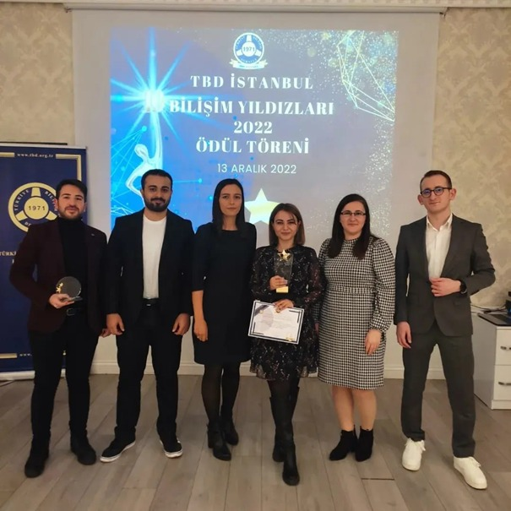

* + 1. *Kamuoyunu bilgilendirme ve hesap verebilirlik:*

Kamuoyu ile düzenli olarak program web sayfamızdan (<https://myo.gelisim.edu.tr/tr/akademik-bolum-bilgisayar-programciligi>) haberler ve duyurular paylaşılmaktadır.

* 1. **Misyon ve Stratejik Amaçlar**
     1. *Misyon, vizyon ve politikalar:*

Birimimizin misyonu, Eğitim verdiğimiz tüm programlardaki öğrencilerimizi, alanlarındaki yeniliklerle donatmak, güncel gelişmelerden haberdar kılmak, bilimsel etkinliklerle bu süreci canlı tutmak, öğretim görevlilerinin bilimsel çalışmalarına destek sağlamaktır. Sektörün ihtiyaç duyduğu niteliklere sahip, güncel teknolojik gelişmeleri özümsemiş, uygulamacı yönü gelişmiş, nitelikli ara eleman ihtiyacını yetiştirmektir.

Bünyesinde barındırdığı bütün programlar uluslararası kurum ve kuruluşlarca tanınır, nitelikli eğitim kadrosuna sahip, dünyanın önde gelen meslek yüksekokullarından biri olmak, piyasanın ihtiyaç duyduğu aranılan ve mezuniyet sonrasında tamamının istihdam edildiği öğrenciler yetiştirmek.

* + 1. *Stratejik amaç ve hedefler:*

Programımız, üniversitemizin stratejik amaç ve hedeflerini takip etmektedir. Bu amaç ve hedeflerin detayları <https://panel.gelisim.edu.tr/assets/2019/dokumanlar/iguwebsite/stratejik_plan_ea8fe8b5af35446f910c05c287d16ebc.pdf> adresinde bulunmaktadır.

* + 1. *Performans yönetimi:*
  1. **Yönetim Sistemleri**
     1. *Bilgi yönetim sistemi:*

Programımız hakkındaki bilgiler <https://gbs.gelisim.edu.tr/bolum-genel-bilgiler-4-4-1> adresinde bulunmaktadır. Her program kendi bilgilerini üniversitemizin bilgi sisteminden düzenleyebilmektedir.

* + 1. *İnsan kaynakları yönetimi:*
    2. *Finansal yönetim:*
    3. *Süreç yönetimi:*
  1. **Paydaş Katılımı**
     1. *İç ve dış paydaş katılımı:*

İç ve dış paydaşlar ile toplantılar, anlaşmalar ve geri dönüt anketleri yapılmaktadır.

* + 1. *Öğrenci geri bildirimleri:*

Öğrencilerin geri bildirimleri için her dönemin sonunda öğrenci değerlendirme anketleri alınmaktadır. Ayrıca tüm akademisyenlerin her hafta öğrenci görüşme saatleri bulunmaktadır ve bu saatler internet sitesinden yayınlanmaktadır. Ayrıca dönem başında çevrimiçi yapılan oryantasyon toplantılarına hem 1. sınıf hem 2. sınıf öğrencileri davet edilmekte, sınav öncesi bilgilendirme toplantılarında da bilgilendirmenin yanı sıra öğrenci dönütleri de istenmektedir.

**Oryantasyon ve Bilgilendirme Toplantıları**

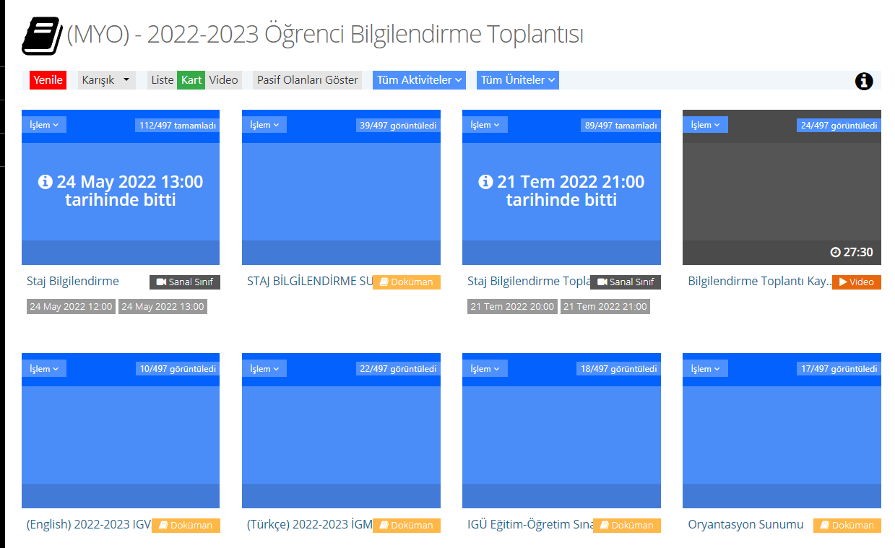

**Öğrenci Değerlendirme Anketleri**

**2021-2022 BAHAR DÖNEMİ**

**Öğr. Gör. Adnan Kürşat TEKE (NOT: Dönem sonu ücretsiz izin sebebiyle ders Tuğba SARAY ÇETİNKAYA adına tanımlı olarak görünmektedir)**

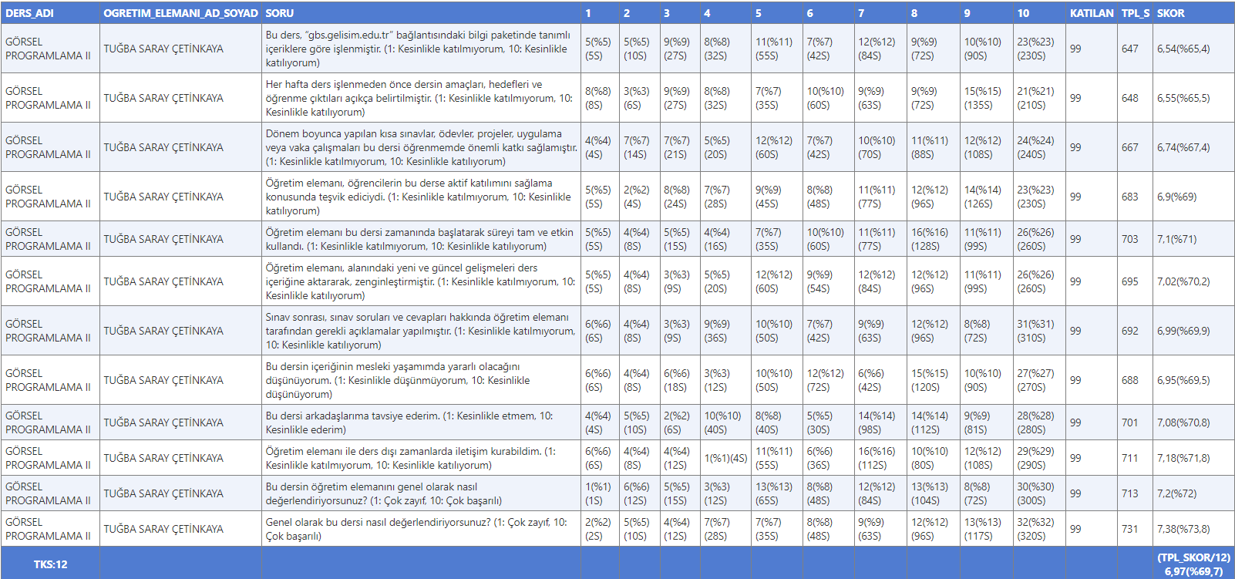

**Dr. Öğr. Üyesi Ceyda CEVAHİR YILDIZ**

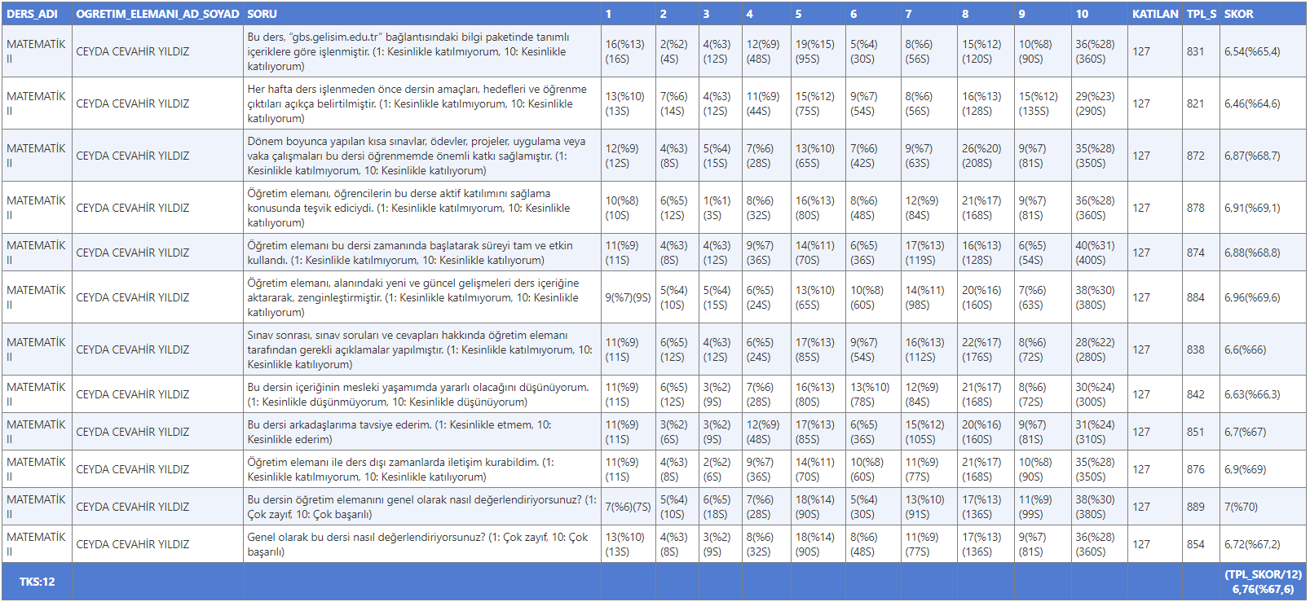

**Öğr. Gör. Çisem YAŞAR**

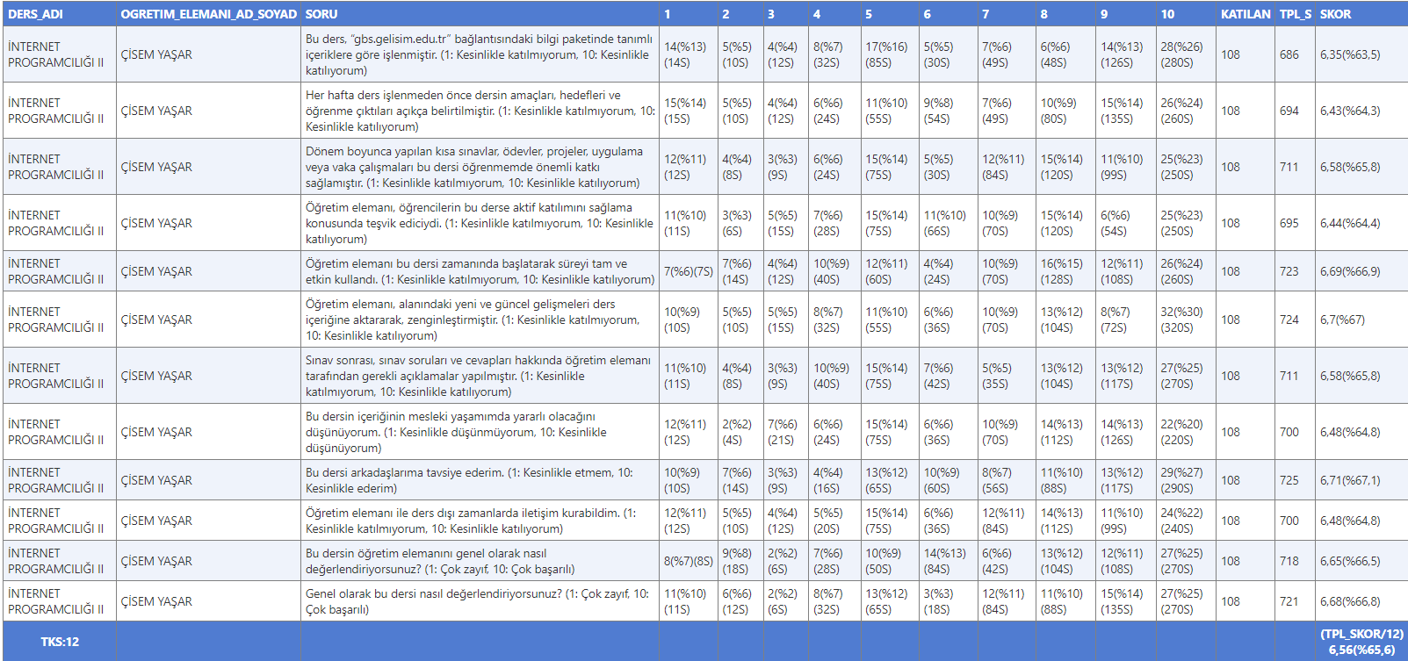

**Öğr. Gör. Tuğba SARAY ÇETİNKAYA**

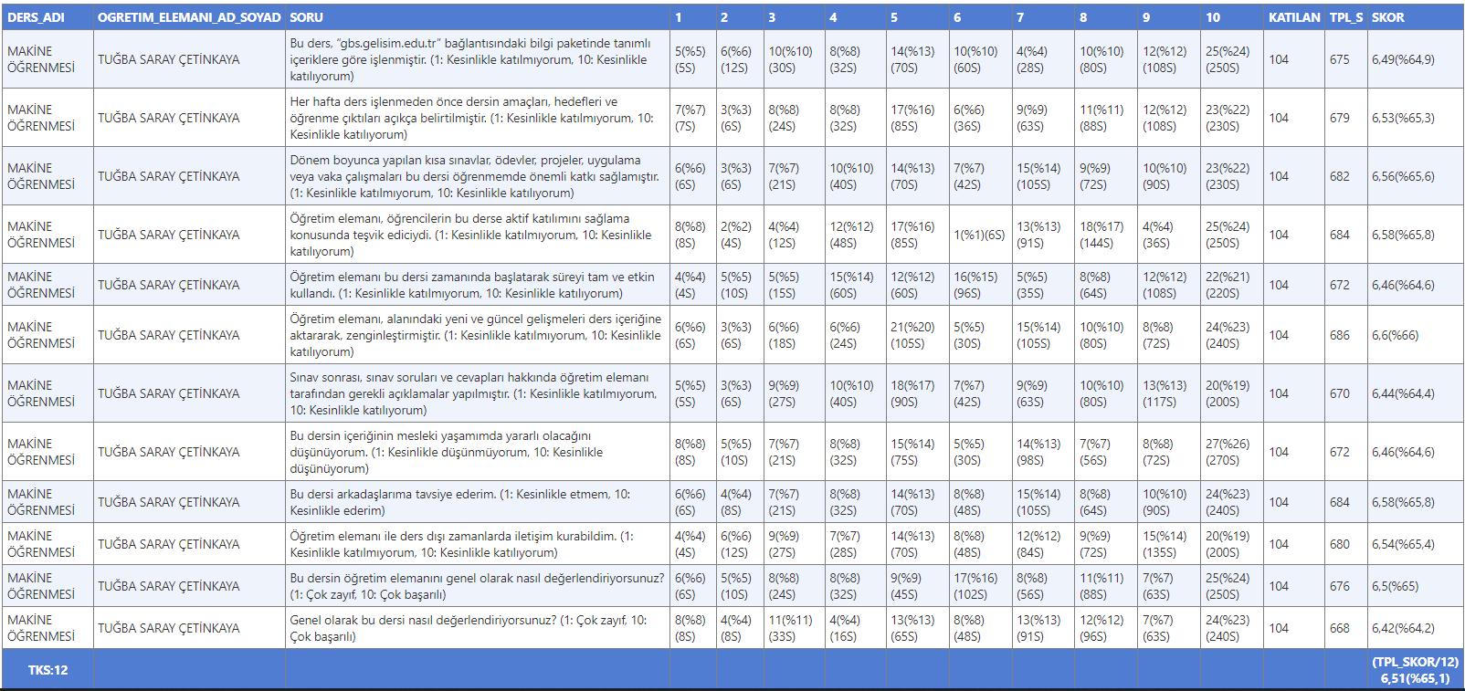

**Öğr. Gör. Volkan ÖZTÜRK**

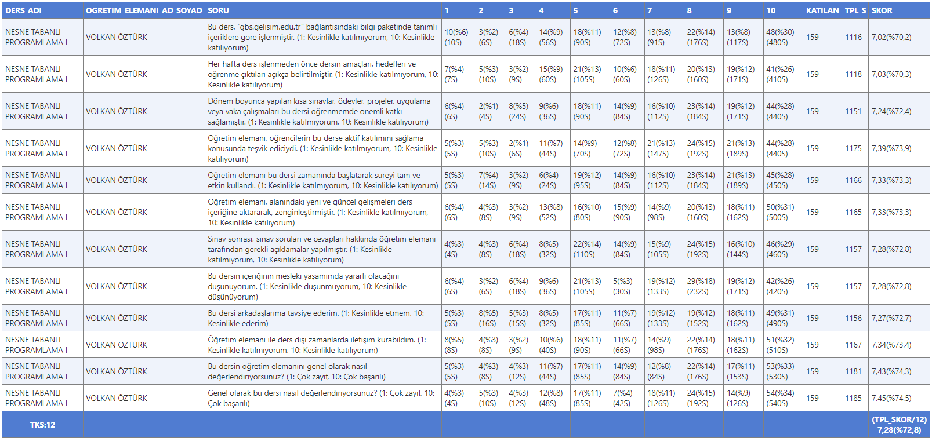

**Öğr. Gör. Metin ŞAHİN**

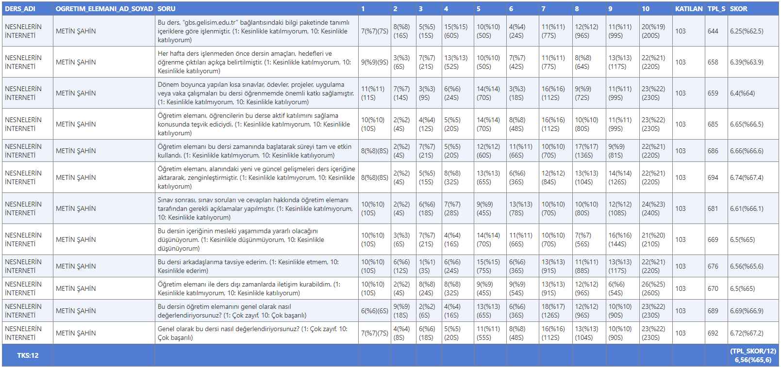

**Öğr. Gör. Muhammet ÖZER**

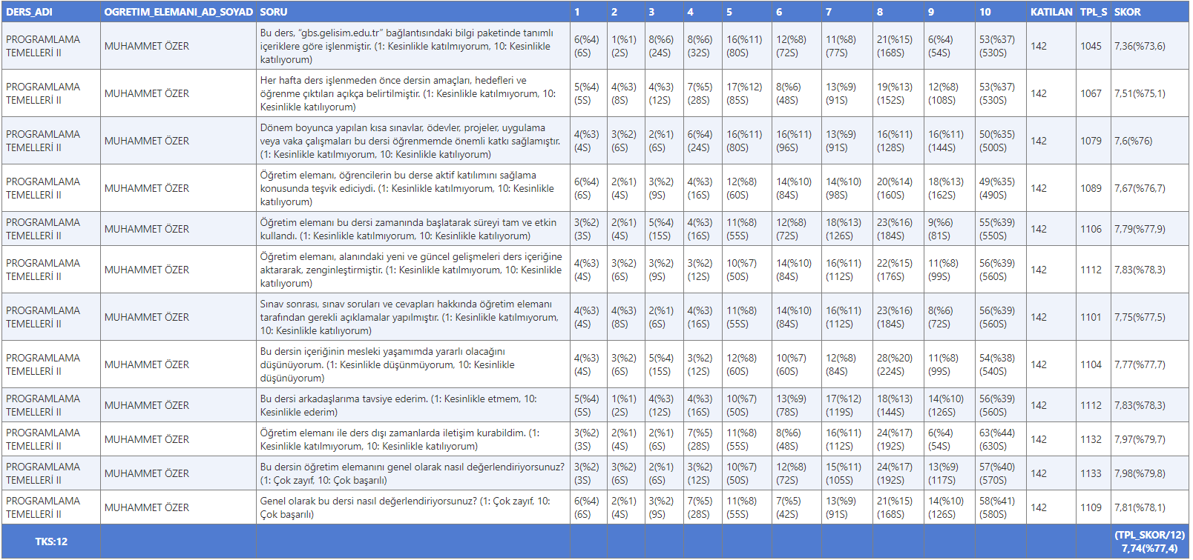

**Öğr. Gör. Nazmiye İNAM**

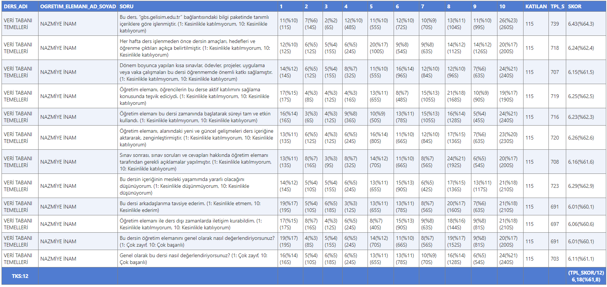

**Öğr. Gör. Tuğçe YÜKSEL**

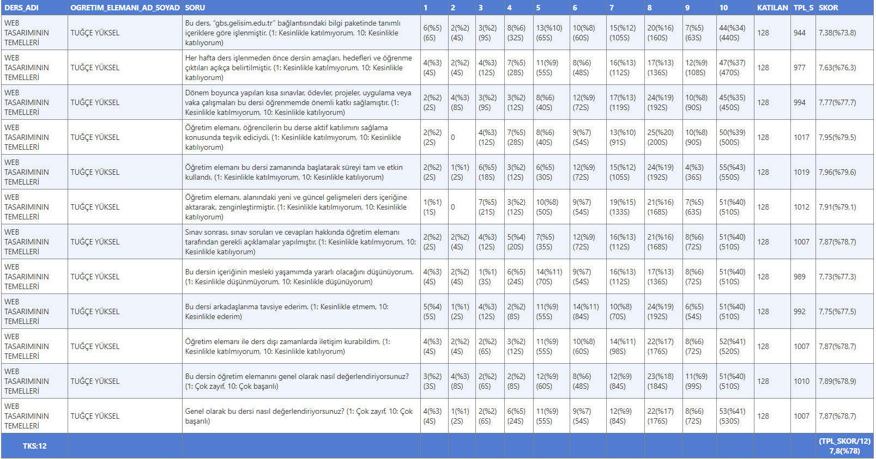

**2022-2023 GÜZ DÖNEMİ**

**Öğr. Gör. Adnan Kürşat TEKE**

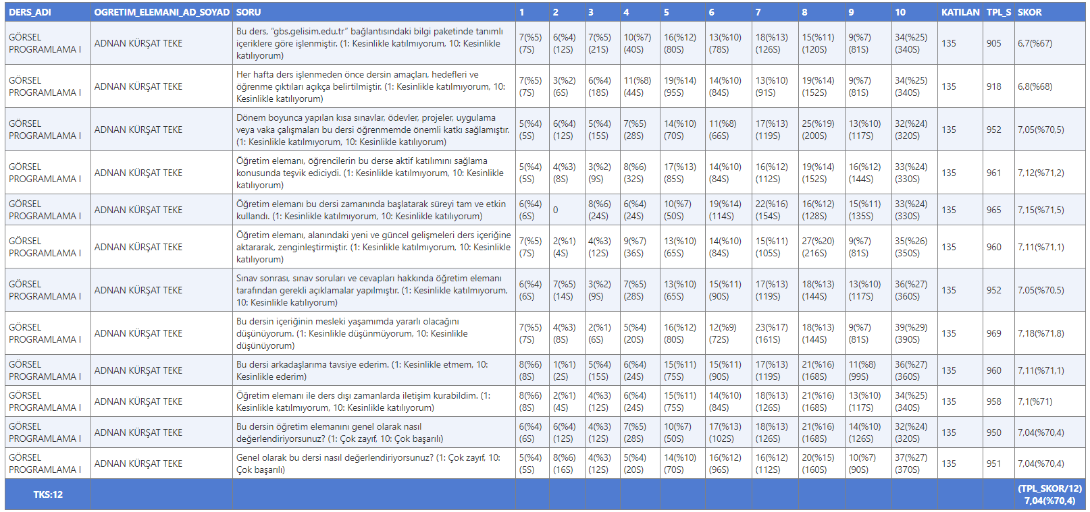

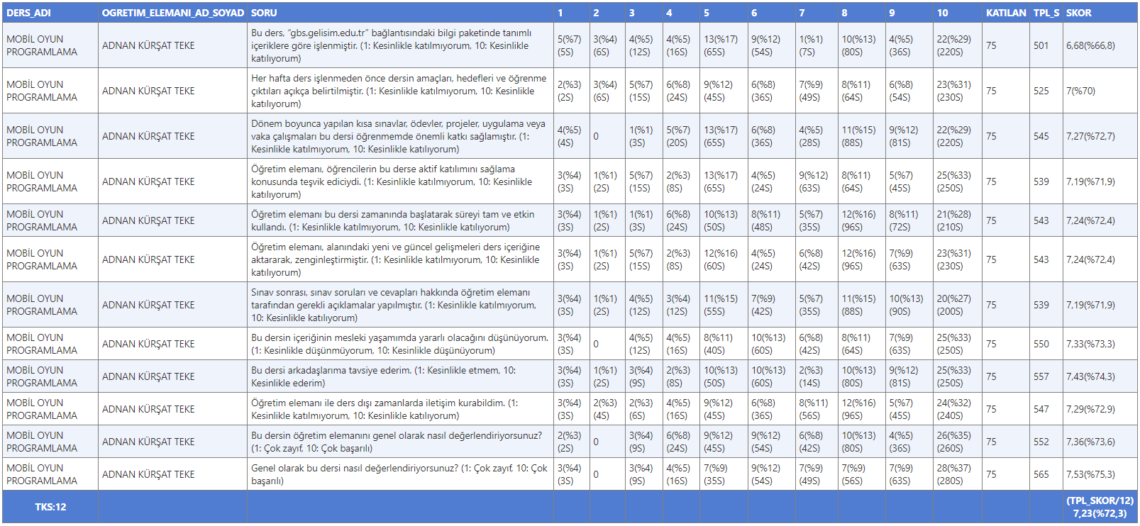

**Öğr. Gör. Tuğba SARAY ÇETİNKAYA**

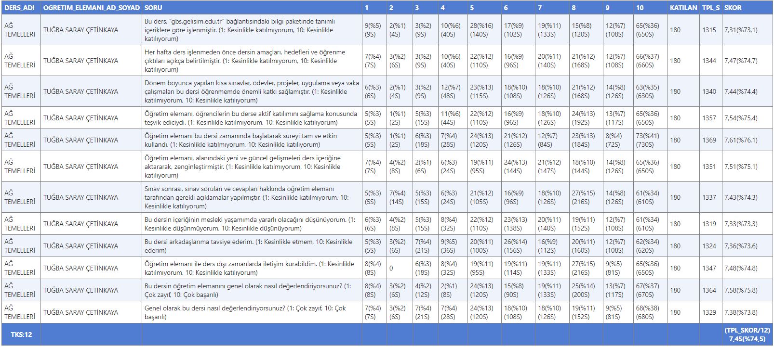

**Öğr. Gör. Bilal İNAN**

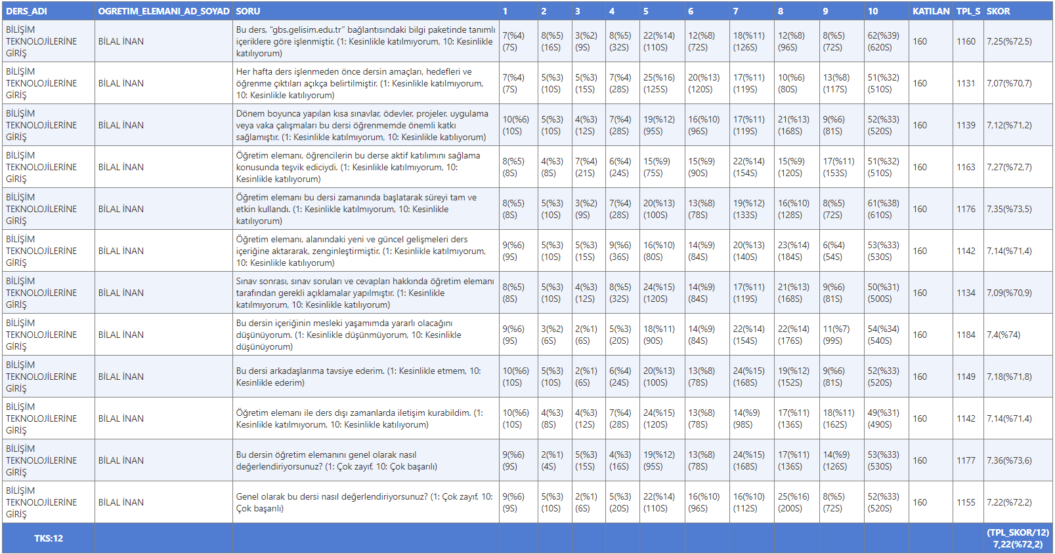

**Öğr. Gör. Çisem YAŞAR**

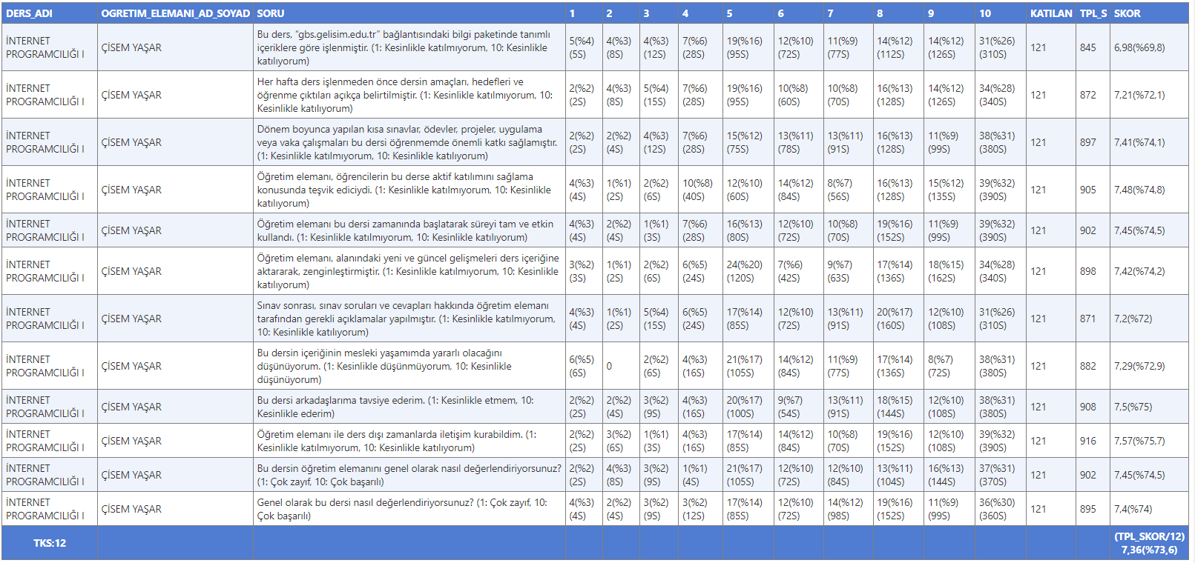

**Dr. Öğr. Üyesi Mahmut TANER**

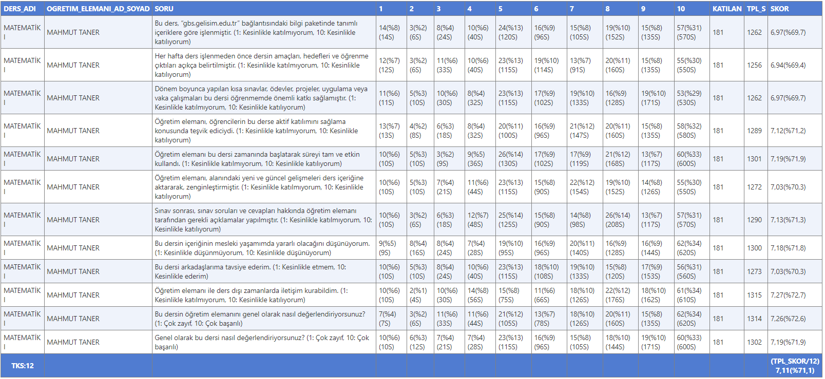

**Öğr. Gör. Volkan ÖZTÜRK**

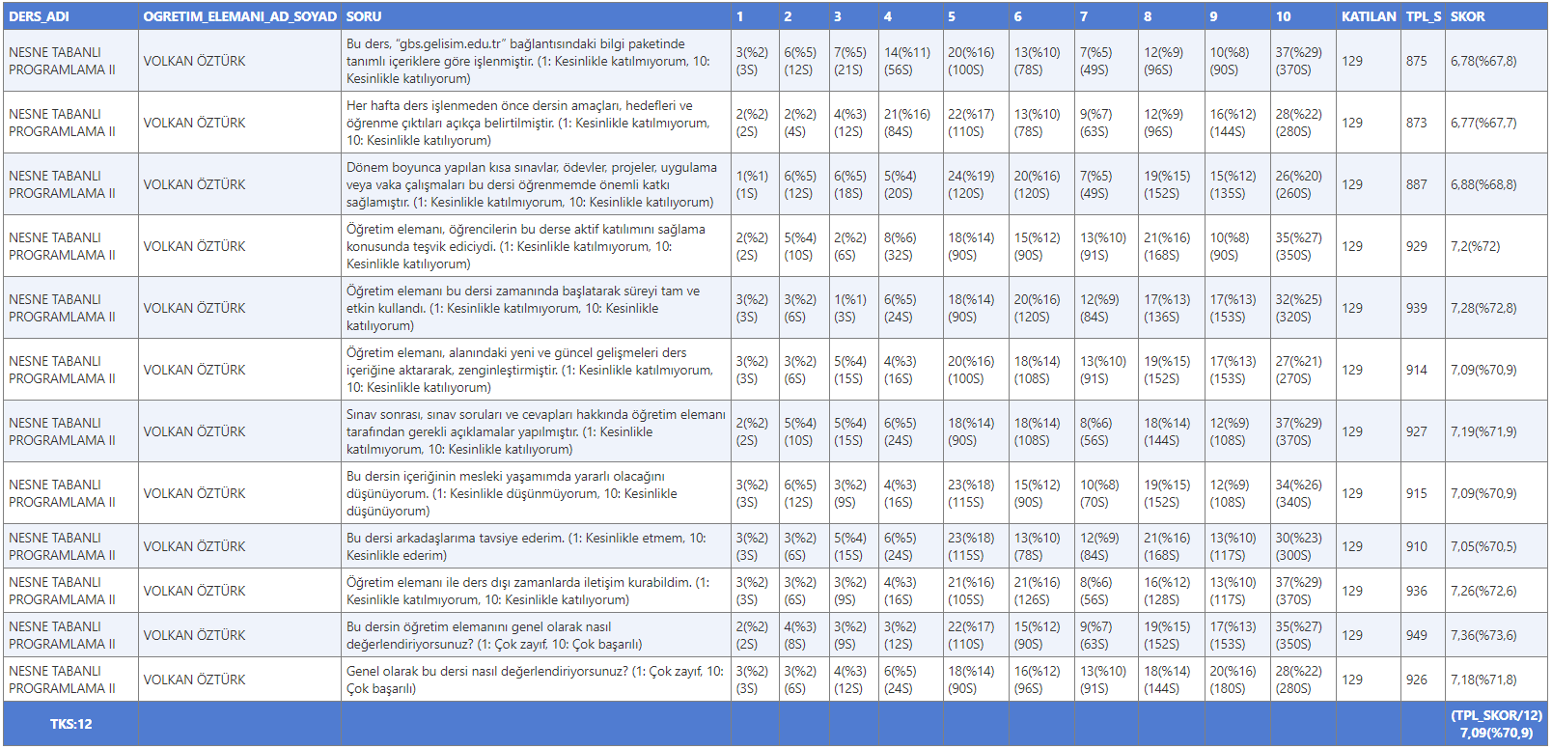

**Öğr. Gör. Muhammet ÖZER**

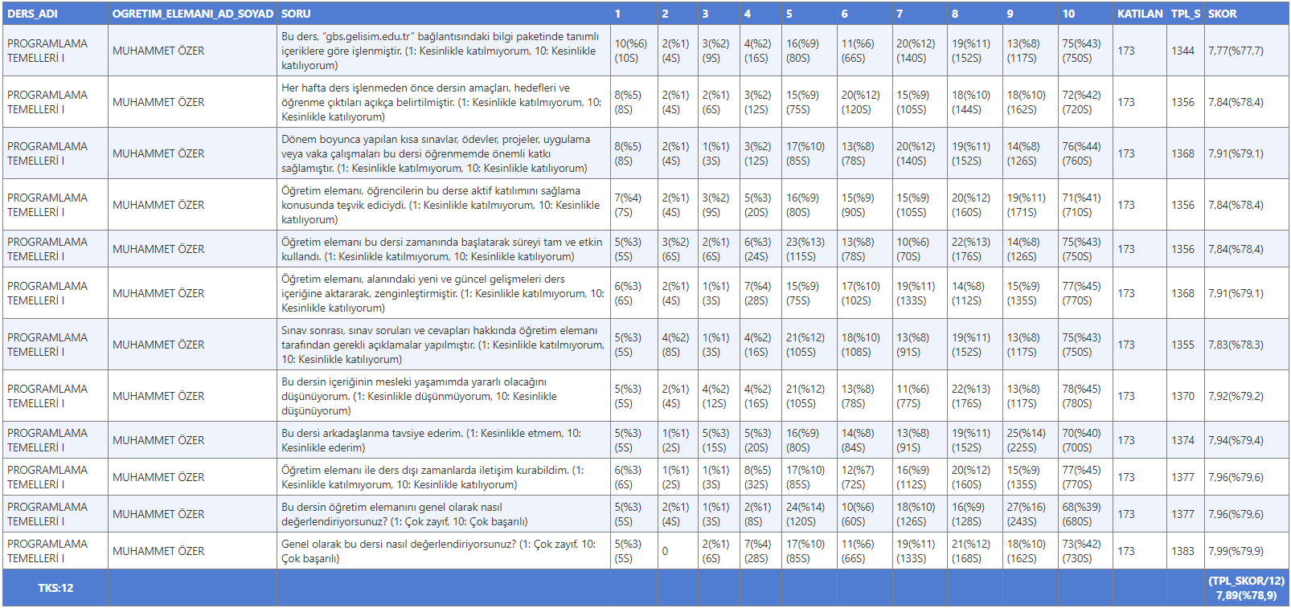

**Öğr. Gör. Sena Nur BENLİ**

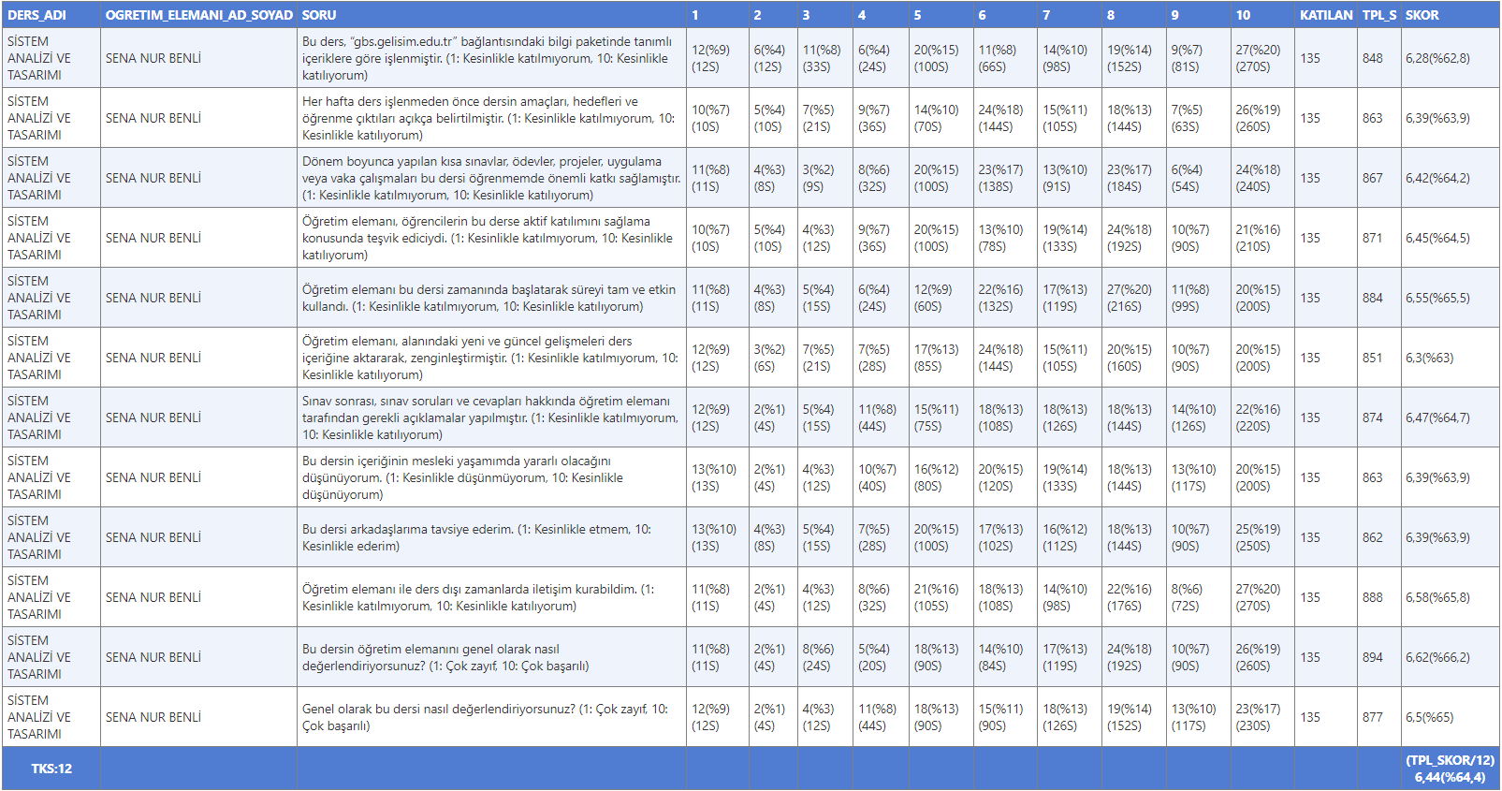

**Öğr. Gör. Onur Can ARAS**

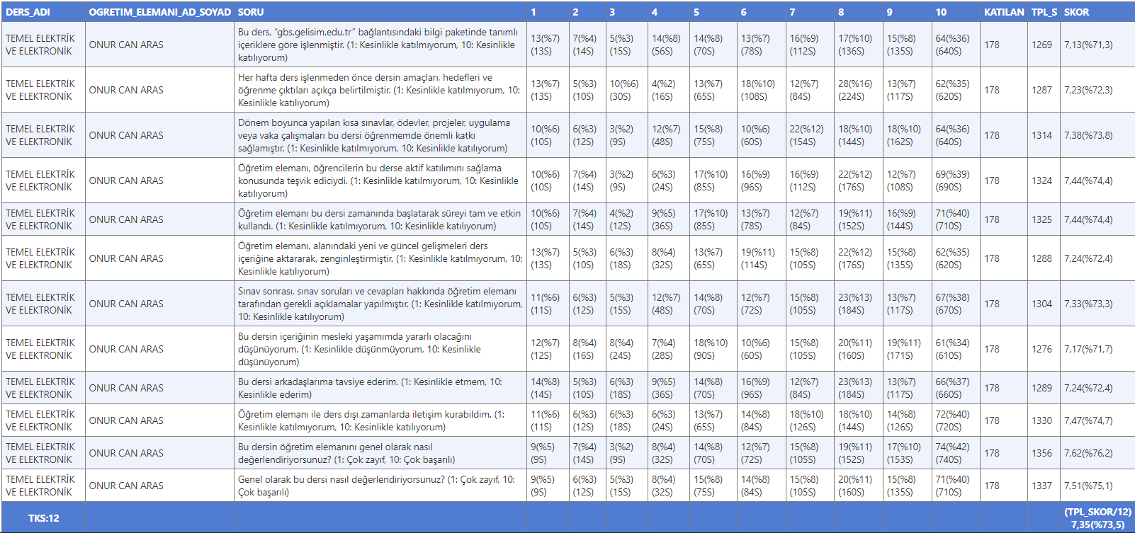

**Öğr. Gör. Nazmiye İNAM**

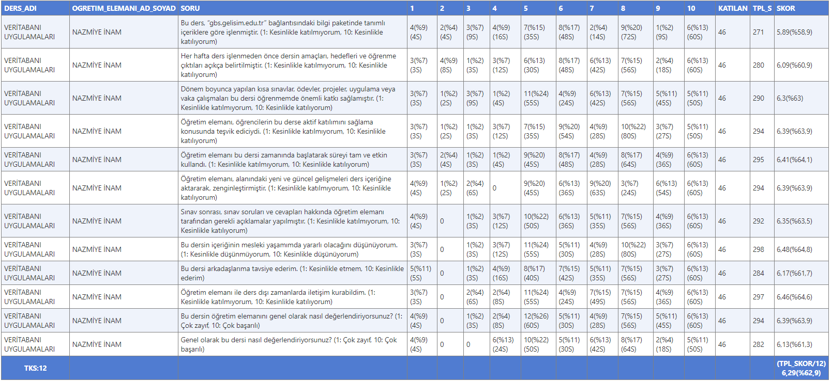

* + 1. Mezun ilişkileri yönetimi:

Üniversitemiz bünyesince mezunlar koordinatörlüğü, İGÜ mezunlar sistemi web sitesi (<https://metsis.gelisim.edu.tr/>) bulunmaktadır. Bilgisayar Teknolojileri bölümü olarak ayrıca sosyal medya sayfası aracılığıyla öğrencilerimizle iletişim kurmaktayız ve geleneksel mezunlar buluşmasıyla her yıl mezun öğrencilerimiz ile okulda buluşma düzenlemekteyiz.

|  |  |
| --- | --- |
|  |  |

*Mezunlar Buluşması Afişi ve Toplu Resmi*

* 1. **Uluslararasılaşma**
     1. *Uluslararasılaşma süreçlerinin yönetimi:*
     2. *A.5.2. Uluslararasılaşma kaynakları:*

Programımızda akademisyenlerimizden 2022 yılında uluslararası harekete katılım veya uluslararası bir yayın gerçekleşmemiştir.

* + 1. *A.5.3. Uluslararasılaşma performansı:*

Programımızda akademisyenlerimizden 2022 yılında uluslararası harekete katılım veya uluslararası bir yayın gerçekleşmemiştir. Fakat iki öğrenci Erasmus+ projesi ile uluslararası hareketlilik gerçekleştirmiştir.



1. **EĞİTİM ve ÖĞRETİM**
   1. **Program Tasarımı, Değerlendirmesi ve Güncellenmesi**

*B.1.1. Programların tasarımı ve onayı:*

Yapılan etkinlikler ile ders içeriklerinin sektörün ihtiyaçlarını karşıladığı pekiştirilmektedir. 2022 yılında yapılan anlaşmalar sonucunda henüz müfredat görüşü alınmamıştır. 2022-2023 güz dönemi için iç paydaşların görüşleri sonucunda bölümde bulunan seçmeli dersler eşitlenmiş, bunun sonucunda robotik dersi seçmeli ders havuzuna eklenmiştir. İlgili bölüm kurulu kararı EK-1’de yer almaktadır.

*B.1.2. Programın ders dağılım dengesi:*

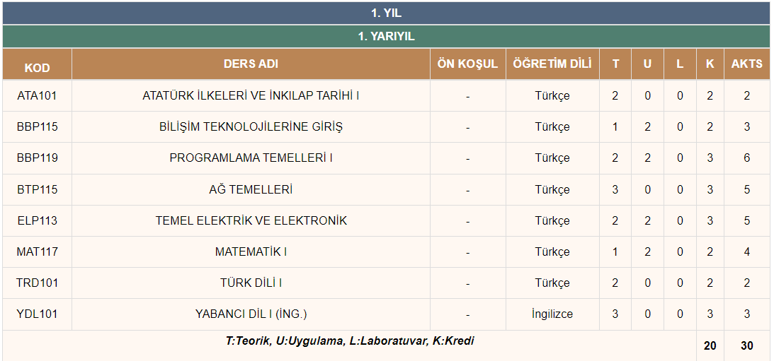

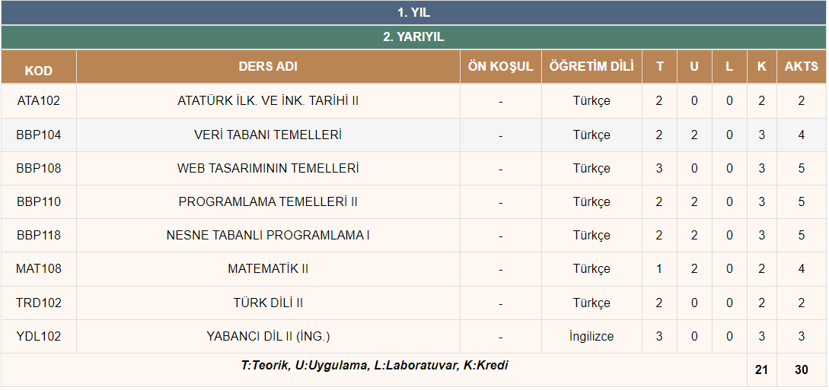

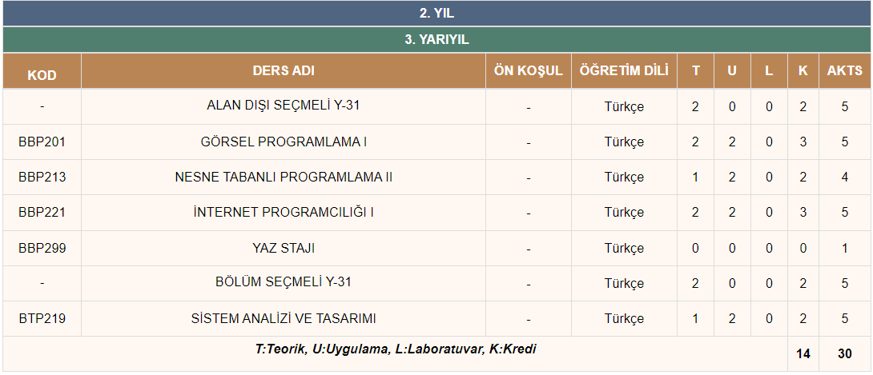

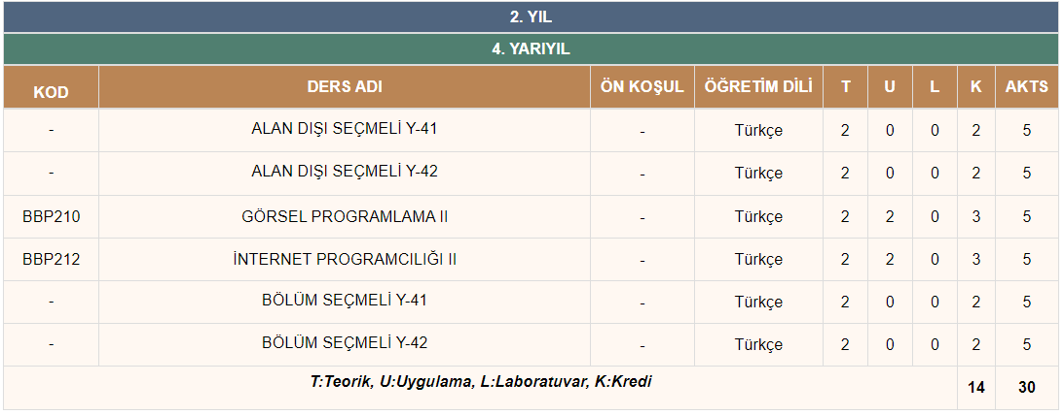

*B.1.3. Ders kazanımlarının program çıktılarıyla uyumu:*

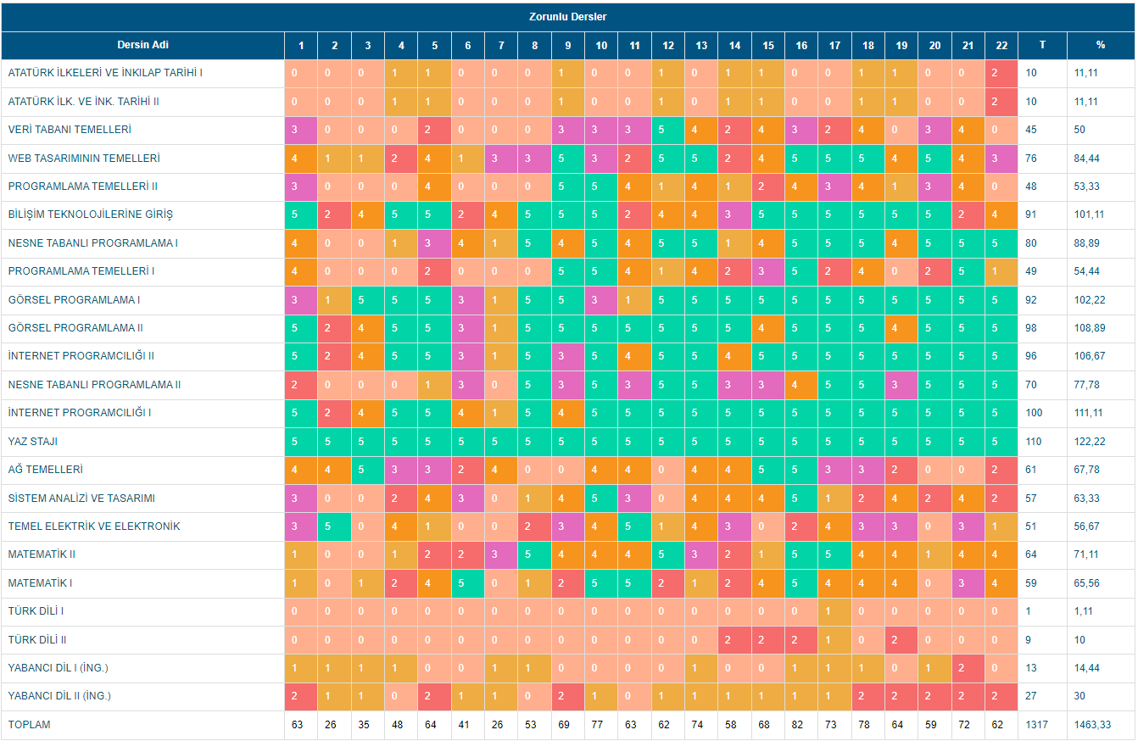

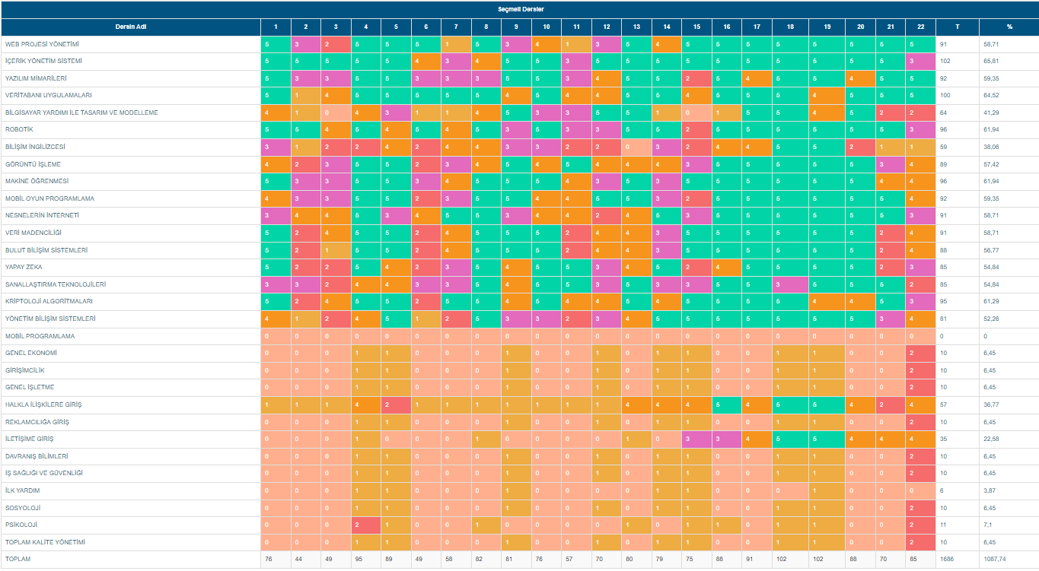

*B.1.4. Öğrenci iş yüküne dayalı ders tasarımı:*

Tüm derslerin iş yükleri ile ilgili detaylar [*https://gbs.gelisim.edu.tr/ders-plani-4-4-1*](https://gbs.gelisim.edu.tr/ders-plani-4-4-1) adresinde derslerin içerisinde yer almaktadır. Bu iş yükleri öğrencilerin sektöre hızlı adapte olmasını sağlamaya yönelik tasarlanmıştır

*B.1.5. Programların izlenmesi ve güncellenmesi:*

**2022 Yılı Bilgisayar Programcılığı Öğrenci Sayıları**

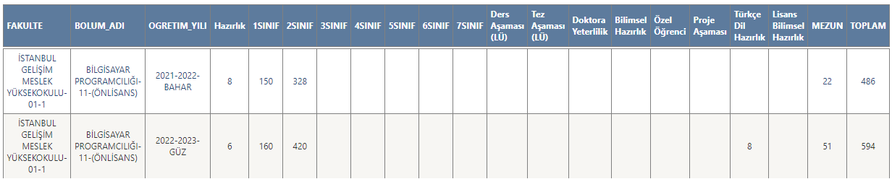

**2022 Yılı Bilgisayar Programcılığı Öğrenci Başarı Durumları**

**2022 – Bahar**

**Normal Öğretim**

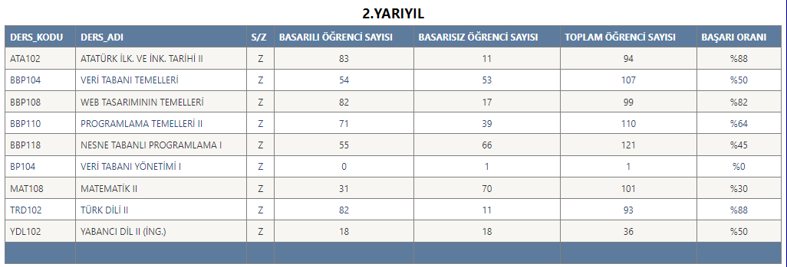

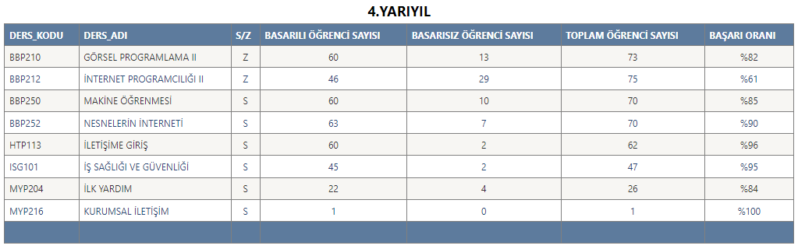

**İkinci Öğretim**

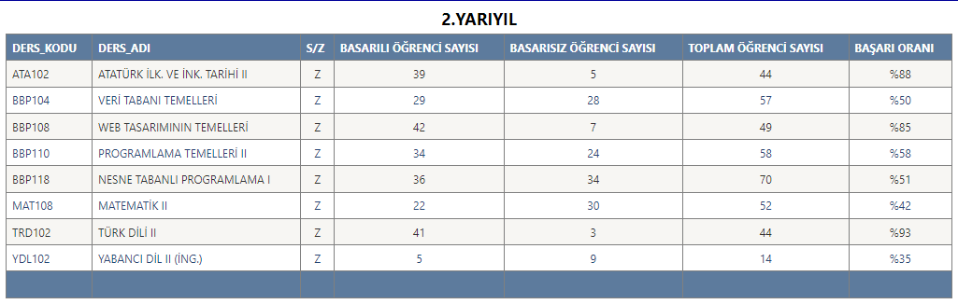

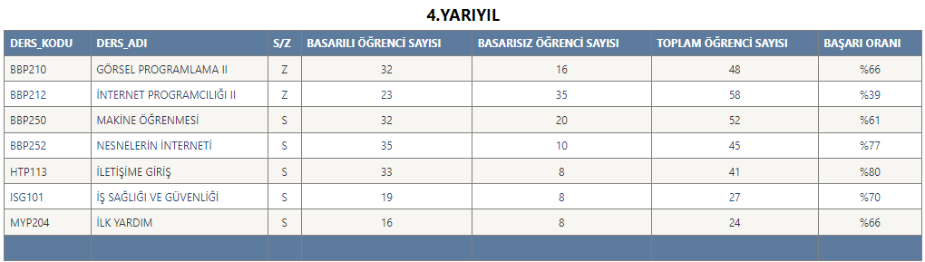

**2022 – Güz**

**Normal Öğretim**

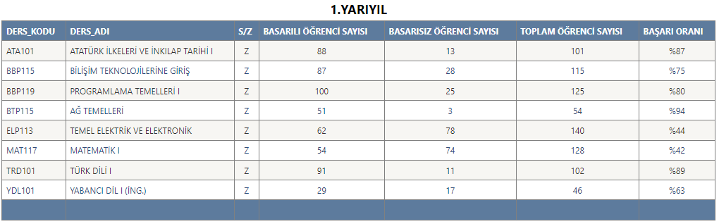

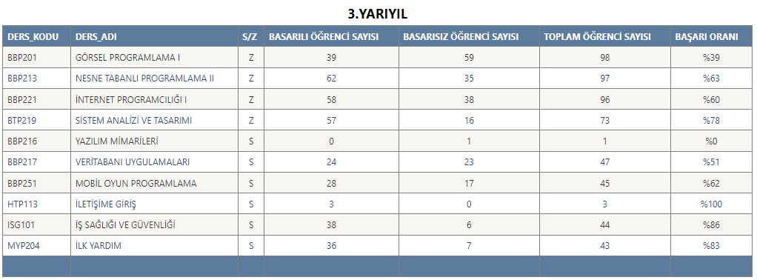

**İkinci Öğretim**

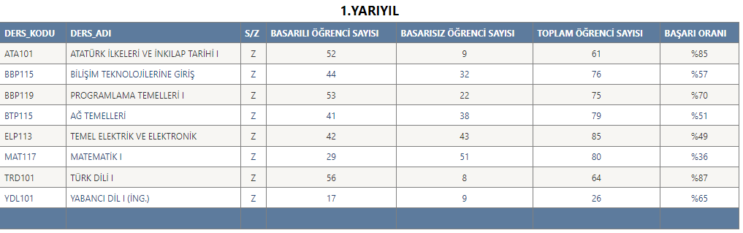

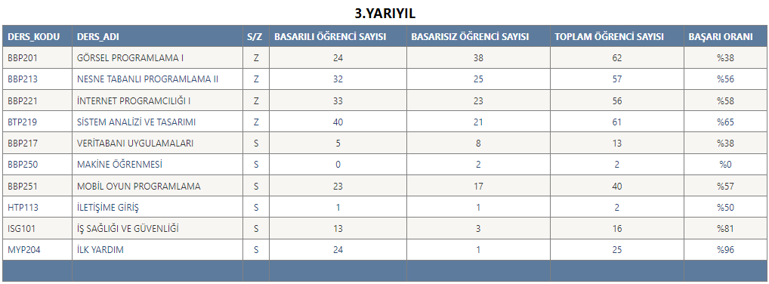

**2022 Yılı Bilgisayar Programcılığı İlişik Kesme Sayıları**



*B.1.6. Eğitim ve öğretim süreçlerinin yönetimi:*

Her dönem başlamadan önce dersin akademisyenleri sisteme tanımlı derslerinin içeriğine gerekirse müdahale edebilmektedir. Dersin işleniş şekli, konu listesi vs. kamuya açık bir şekilde <https://gbs.gelisim.edu.tr/ders-plani-4-4-1> adresinde bulunmaktadır.

Ölçme değerlendirme sürecinde ise birimimizde şeffaflık esastır. Dönem başlamadan uygulamalı dersleri olan akademisyenlerden dönem sonunda istenilecek uygulama projesinin kriterlerinin hazırlanması istenmektedir. Hazırlanan bu kriterler ise dönem başında izlence ile öğrencilere paylaşılmaktadır.

Bölüm içi alınacak kararlarda bölüm akademisyenlerinin görüşleri önemlidir. Ders içi uygulamaları etkileyecek kararlarda bölüm kurulunun yanı sıra bölüm akademisyenleri de karar sürecinde aktif rol almaktadır.

EK-3 Değerlendirme Kriteri Örneği ve EK-4 Bölüm Toplantı Kararı

**B.2. Programların Yürütülmesi** (Öğrenci Merkezli Öğrenme, Öğretme ve Değerlendirme)

*B.2.1. Öğretim yöntem ve teknikleri:*

Bilgisayar Programcılığı derslerinin büyük çoğunluğu laboratuvar ile etkileşimli bir şekilde ilerlemektedir. Teorik ağırlıklı dersler ise öğrenci merkezli şekilde ilerlemekte ve her dersin sonunda bir proje ile öğrencilerin somut bir ürün çıkartması istenmektedir.

*B.2.2. Ölçme ve değerlendirme:*

Sınav yöntemleri tamamen ders akademisyenlerin inisiyatifinde yürütülmektedir. Üst birimler hiçbir şekilde akademisyen sorularına müdahalede bulunmazlar. İsteğe bağlı olarak ek bir ödev veya kısa test sınavı uygulayarak ölçme değerlendirme ağırlıklarını değiştirebilirler.

Program içerisindeki uygulama ağırlıklı derslerde ise uygun bir yazılı sınav ile birlikte öğrencilerin dönem boyunca aldığı bilgileri kullanabilecekleri proje ödevleri tasarlamaları istenmektedir.

*B.2.3. Öğrenci kabulü, önceki öğrenmenin tanınması ve kredilendirilmesi*:*

Üniversite yönetimi tarafından gerçekleştirilmektedir.

*B.2.4. Yeterliliklerin sertifikalandırılması ve diploma*

Üniversite yönetimi tarafından gerçekleştirilmektedir.

**B.3. Öğrenme Kaynakları ve Akademik Destek Hizmetleri**

*B.3.1.* *Öğrenme ortam ve kaynakları:*

Bilgisayar Programcılığı öğrencilerinin ağırlıklı ihtiyacı bilgisayar kullanımı şeklindedir. Birimimizde kurulmuş bilgisayar laboratuvarları ders ihtiyaçlarını giderebilecek güçtedir. Ayrıca birim ve üniversite genelindeki kütüphanelerde hem kitap, hem de bilgisayar kullanımı ihtiyaçlarını gidermeleri mümkündür. Ders saatleri dışında proje gruplarının laboratuvar kullanımlarına da izin verilmektedir.

*B.3.2. Akademik destek hizmetleri:*

Program başkanları akademik, idari ve sosyal alanlarda öğrencilere danışmanlık yapmaktadırlar. Ayrıca profesyonel olarak destek veren Psikolojik Danışmanlık Hizmeti (<https://gelisim.edu.tr/icerik/ps%C4%B1koloj%C4%B1k-dan%C4%B1smanlik-h%C4%B1zmet%C4%B1>), Kariyer Merkezi (<https://kariyer.gelisim.edu.tr/tr/idari-anasayfa>) ile öğrencilerin sosyal ve iş hayatları ile ilgili destekler de verilmektedir.

*B.3.3. Tesis ve altyapılar:*

Meslek Yüksekokulu bünyesinde kantin hizmeti bulunmakta. Metrobüs durağı, diğer kampüsler ve meslek yüksekokulu arasında servis hizmeti bulunmakta. 1’i MAC olmak üzere 6 bilgisayar laboratuvarı bulunmaktadır.

*B.3.4. Dezavantajlı gruplar:*

Bilgisayar Programcılığı programında 2022 yılının sonunda aktif olarak öğrenimine devam eden, %78 oranında fiziksel engeli olan bir öğrenci bulunmaktadır.

*B.3.5. Sosyal, kültürel, sportif faaliyetler:*

**B.4. Öğretim Kadrosu**

*B.4.1. Atama, yükseltme ve görevlendirme kriterleri:*

Üniversite yönetimi tarafından gerçekleştirilmektedir.

*B.4.2. Öğretim yetkinlikleri ve gelişimi:*

Eğiticinin eğitimi, akademisyen oryantasyonları, bölüm içi yardımlar ile akademisyenlerin kuruma uyumu ve gelişimine destek verilmektedir. Sürekli Eğitim Merkezince düzenlenen kurslar da hem akademisyenlerin, hem de öğrencilerin gelişimine katkı sağlamaktadır. Ayrıca akademisyen talepleri ve günlük ihtiyaçlar doğrultusunda İlk Yardım eğitimi, Ofis programları eğitimi, SPSS eğitimi gibi farklı konularda ücretsiz eğitimler de düzenlenmektedir.

*B.4.3. Eğitim faaliyetlerine yönelik teşvik ve ödüllendirme:*

Üniversite yönetimi tarafından gerçekleştirilmektedir.

**C. ARAŞTIRMA VE GELİŞTİRME**

**C.1. Araştırma Süreçlerinin Yönetimi ve Araştırma Kaynakları**

*C.1.1. Araştırma süreçlerinin yönetimi:*

Program bünyesine özel bir araştırma süreç yönetimi yoktur. Fakat üniversitemiz bünyesinde çalışma grupları, projelere dahil olma, bölüm içi araştırma toplantıları gibi çeşitli araştırma ortamları oluşturulmaktadır.

*C.1.2. İç ve dış kaynaklar:*

Üniversitemizin kütüphanesi, her daim geçici ya da kalıcı kaynak temini konusunda akademisyenlere destek vermektedir.

*C.1.3. Doktora programları ve doktora sonrası imkanlar:*

**C.2. Araştırma Yetkinliği, İş birlikleri ve Destekler**

*C.2.1. Araştırma yetkinlikleri ve gelişimi:*

Üniversitemiz bünyesinde yapılan akademik çalışmalara teşvik amacıyla çeşitli primler verilmektedir (<http://acikerisim.gelisim.edu.tr/xmlui/bitstream/handle/11363/2055/akademikarastirmalariveyayinlaridegerlendirmevetesvikyonergesi.pdf?sequence=1&isAllowed=y>). Bu primler dışında İGÜ Kütüphane ve Dokümantasyon Daire Başkanlığı araştırmalara kaynak temini için Proxy hizmeti, akademik kütüphanelere abonelik, intihal tespit araçlarına erişim, araştırmaya yönelik eğitimler gibi çeşitli hizmetler sunmaktadır.

*C.2.2. Ulusal ve uluslararası ortak programlar ve ortak araştırma birimleri:*

Üniversite bünyesinde ulusal ve uluslararası çalışmaların yoğunlaşması adına yaklaşık 30 tema altında tematik gruplar oluşturulmuştur. Bu gruplar da kendi içlerinde parçalara ayrılarak çeşitli araştırmalar ve projeler yürütmektedir.

**C.3. Araştırma Performansı**

*C.3.1. Araştırma performansının izlenmesi ve değerlendirilmesi:*

Yapılan çalışmaların haber olarak paylaşılması, teşvik başvuruları, rapor takipleri gibi çeşitli yöntemler ile araştırmalar üniversitemizce değerlendirilmektedir.

*C.3.2. Öğretim elemanı/araştırmacı performansının değerlendirilmesi:*

Yıllık birim değerlendirme raporları ile bölümlerden ve programlardan akademisyenlerin yıl boyunca gerçekleştirdiği çalışmaların bildirilmesi istenmektedir.

**D. TOPLUMSAL KATKI**

**D.1. Toplumsal Katkı Süreçlerinin Yönetimi ve Toplumsal Katkı Kaynakları**

*D.1.1. Toplumsal katkı süreçlerinin yönetimi:*

*D.1.2. Kaynaklar:*

**D.2. Toplumsal Katkı Performansı**

*D.2.1.Toplumsal katkı performansının izlenmesi ve değerlendirilmesi:*

Öğrencilerin akademik gelişimlerinin yanı sıra sosyal olarak da gelişebilmeleri adına program bazında çeşitli etkinlikler düzenlenmiştir.

|  |  |
| --- | --- |
| **08.11.2022** – Backend’e Giden Yol – Sektörden Tavsiyeler |  |
| **29.09.2022** – İGMYO Öğrenci Oryantasyon Programı |  |
| **26.05.2022** – BAPUM, TTO ve TEKMER Paneli |  |
| **26.05.2022** – Security Operation Center ve Cyber Defense |  |
| **25.05.2022** - Sürdürülebilirlik |  |
| 25.05.2022 – Yapay Zeka ile İris |  |
| **25.05.2022** – SEO (Arama Motoru Optimizasyonu) Eğitimi |  |
| **24.05.2022** – Veri Bilimi ve Analizi |  |
| **24.05.2022** – Okul ve DGS Süreci |  |
| **23.05.2022** – Bilgisayar Teknolojileri Bölümü Proje Sergisi |  |
| **21.05.2022** – 2022 Yılı Mezunlar Buluşması |  |

**SONUÇ VE DEĞERLENDİRME**

Bilgisayar Programcılığı, Bölüm İç Değerlendirme Raporu (BİDR) bölüm akademik kadrosunun ve İstanbul Gelişim Üniversitesi Kalite Kurulu’nun katkılarıyla, üniversite yönetmelikleri ve yönergelerinden birebir veri aktarımında bulunularak, üniversite, fakülte ve bölüm düzeyinde yapılan anketler göz önüne alınarak 2022 yılını kapsayacak şekilde hazırlanmıştır.

Bu raporun hazırlanmasında kaynak olarak kullanılan ve birebir veri aktarımında bulunulan üniversite yönetmeliklerine <https://gelisim.edu.tr/tr/yonetmelikler> adresinden, program ile ilgili müfredat bilgilerine <https://gbs.gelisim.edu.tr/bolum-genel-bilgiler-4-4-1> adresinden ulaşılabilir.